以下为模型网络结合SI模型进行的信息传播影响实验，传染率设置为0.02，横坐标step代表传播步数，纵坐标代表被感染节点的比例。

以下网络中Baw为双层网络，network列分为0和1。0代表BA网络，1代表ws网络。

在两个网络中取20%的节点为富节点，其中BA网络中取度值大于7的节点为富节点，ws网络中取度值大于6的节点为富节点。

层内富人俱乐部

BA_richdown为BA网络减小富人俱乐部系数后的网络。

BA_richup为BA网络增加富人俱乐部系数后的网络。

ws_richdown为ws网络减小富人俱乐部系数后的网络。

ws_richup为ws网络增加富人俱乐部系数后的网络。

使用了以下五个网络

Baw为BA和ws合成的双层网络。

Baw_BArichdown为将BA_richdown和ws合成的双层网络。

Baw_BArichup为将BA_richup和ws合成的双层网络。

Baw_wsrichdown为将ws_richdown和BA合成的双层网络。

Baw_wsrichup为将ws_richup和BA合成的双层网络。

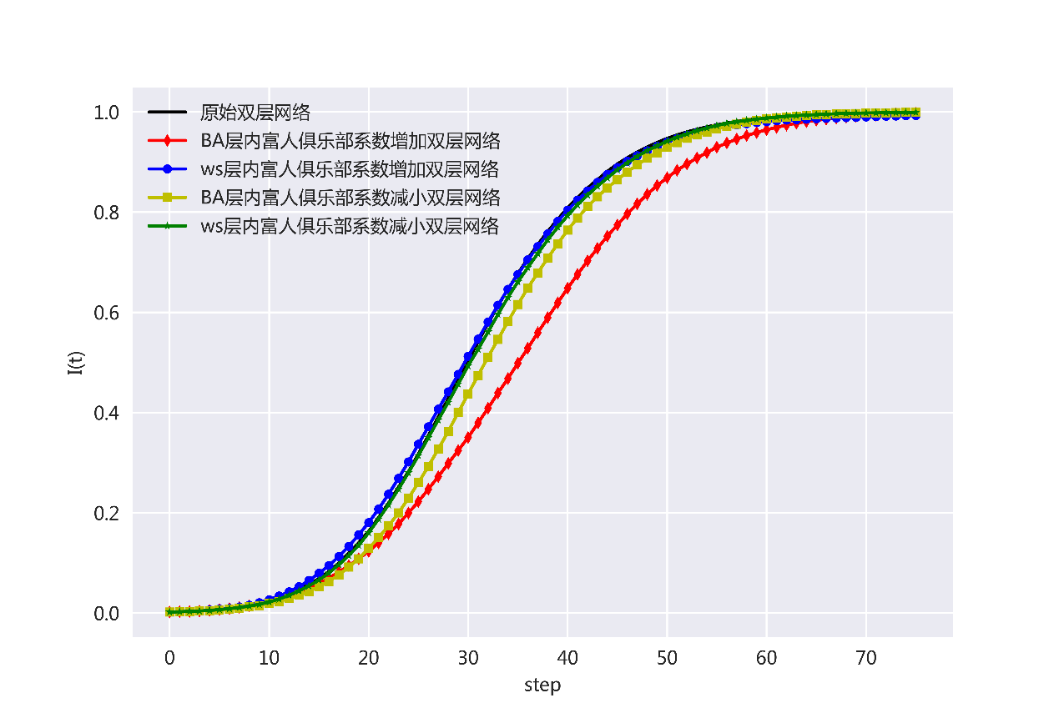

图1